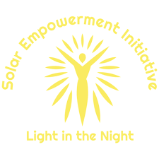

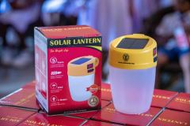
RAPPORT DE DISTRIBUTION DE LAMPES SOLAIRES AUX FEMMES ET FILLES DE WALLAN KLINGUI

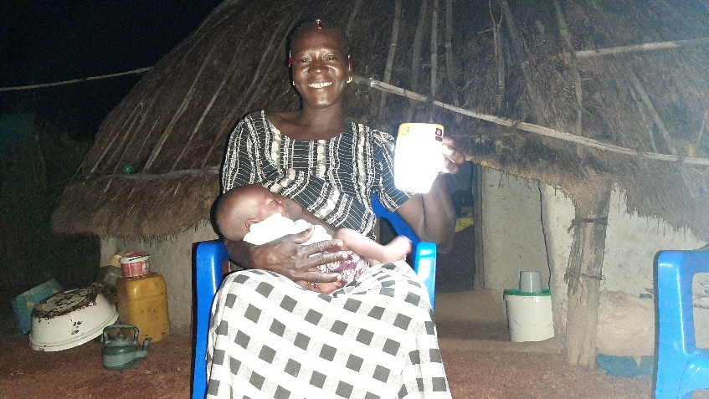
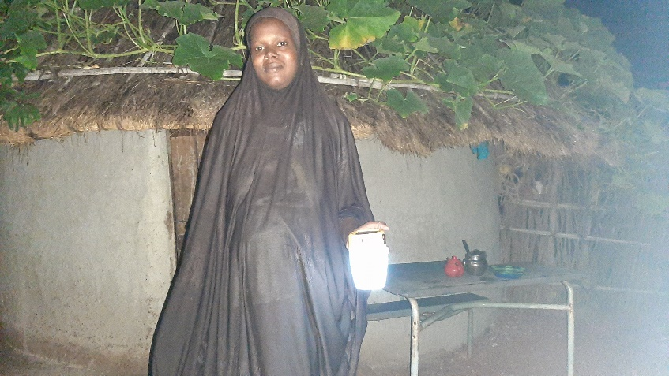

Mariama DIALLO
Aïssatou KEITA
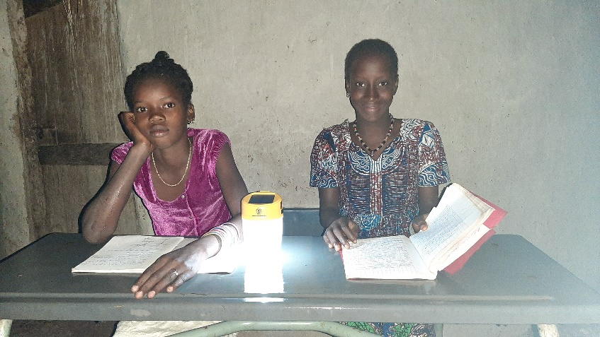

Hawa DIALLO & Lamarana DIALLO
INTRODUCTION
En cette période hivernale, Wallan Kingui un village non électrifié est dans un noir total où seules les lampes de poche à pile servent d’éclairage aux populations. En effet, pour éviter l’achat de pile répétitif, les lampes sont allumées par intermittence et sachant que le village est entouré de champs et d’herbes, l’obscurité n’est pas une bonne chose pour la sécurité et les activités.
C’est dans ce contexte que CorpsAfrica, en partenariat avec Solar Empowerment Initiative, a octroyé 15 lampadaires solaires à la gent féminine du village qui constitue une couche vulnérable.

LES BENEFICIAIRES
Etant donné que la quantité est réduite, la distribution s’est faite de manière stratégique suivant trois critères. Par ordre de priorité, les bénéficiaires doivent appartenir à l’une des catégories suivantes :
- Elève en classe d’examen
- Femme enceinte
- Femme allaitante
La condition d’obtention étant la cotisation symbolique de 500 FCFA par bénéficiaire. Les fonds collectés soient 7500 FCFA feront l’objet d’un départ de caisse social du village.
Au totale nous avions recensé 23 femmes répondant aux critères mais avec l’équipe locale nous avons finalement par ordre priorité.
Finalement nous nous sommes retrouvés avec 17 bénéficiaires car dans certains cas une lampe était partagée par deux bénéficiaires habitant à la même maison. Cette répartition nous a permis de toucher plus de ménages et d’éviter la centralisation de la distribution.

- Elève en classe d’examen
Elles sont au nombre de cinq (5) en classe de CM2 pour l’année scolaire prochaine.
Trois (3) lampes ont été distribuées pour ces élèves. En effet quatre (4) d’entre elles habitent dans la même maison deux à deux, leur mère étant également bénéficiaire d’une lampe.
Hawa DIALLO & Lamarana DIALLO
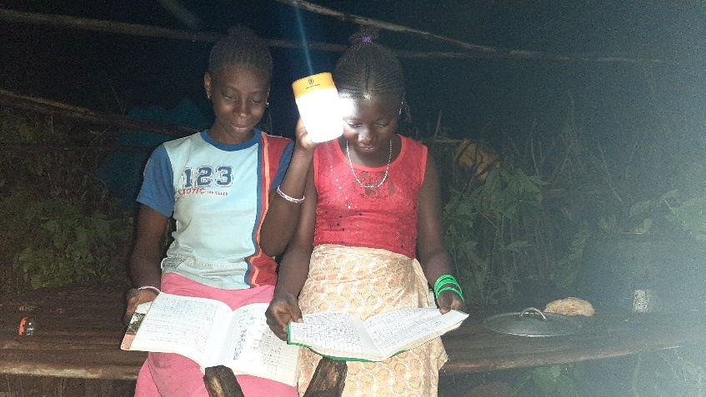
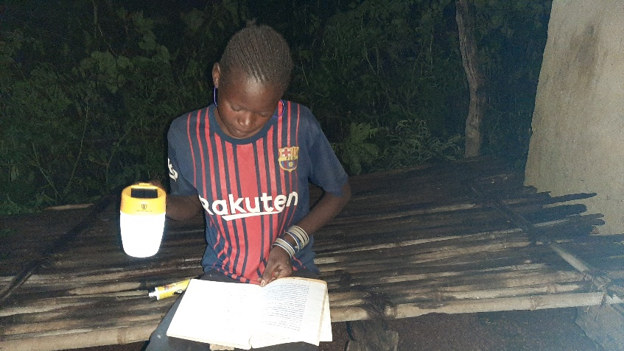

Aïssatou DIALLO & Siré DIALLO
Hawa BA

- Femmes enceintes
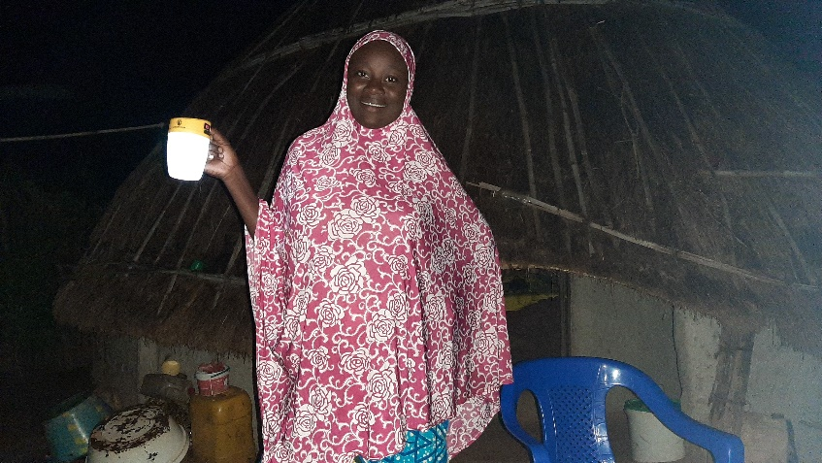
Trois femmes enceintes ont bénéficié d’une lampe chacune. Elles étaient les seules de cette catégorie.

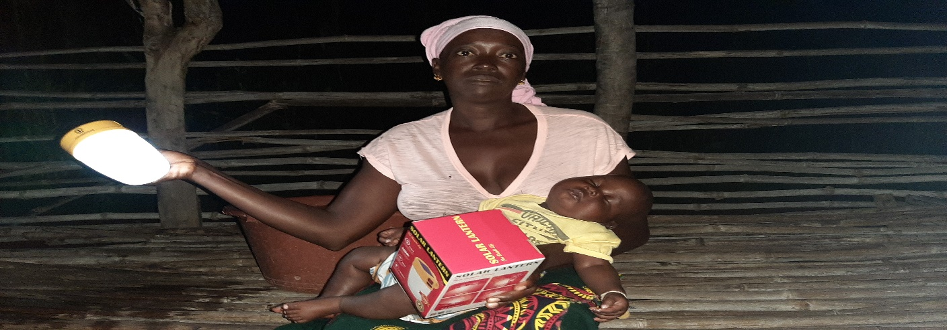
Haby NDIAYE
Mariama DIALLO

- Femmes allaitantes
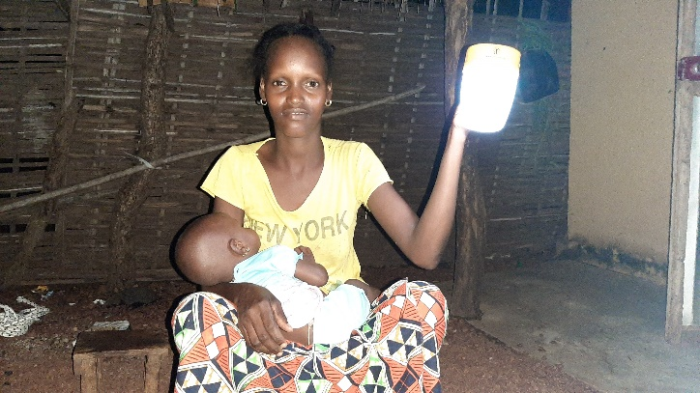
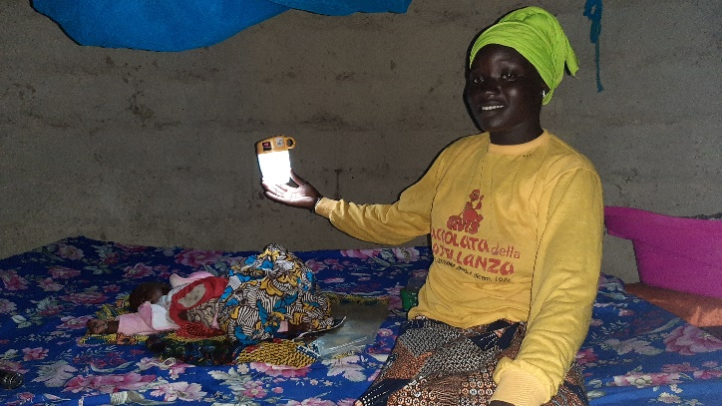
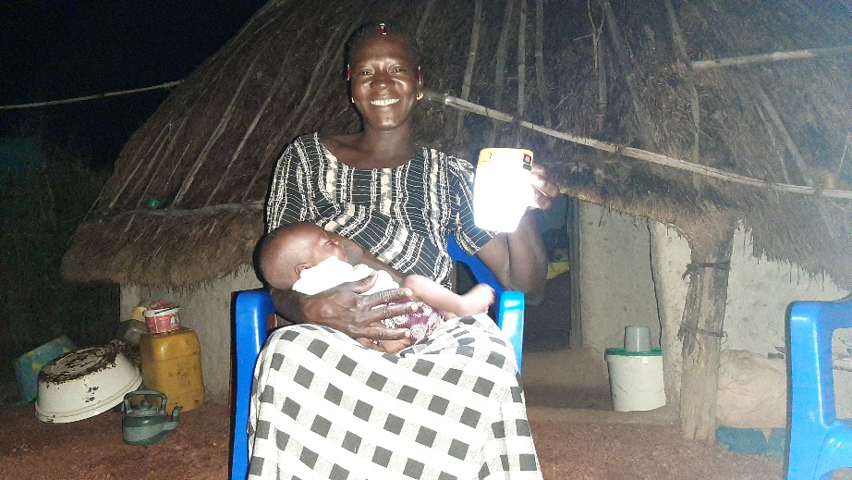
Elles sont les plus nombreuses et malheureusement elles n’ont pas pu tous avoir une lampe mais la majorité d’entre elles en a bénéficié. Il s’agit de neuf (9) femmes allaitantes. La sélection s’est faite en fonction de l’âge des enfants en allaitement : les mères des plus jeunes bébés ont été les prioritaires. L’âge des enfants varie de 20 jours à 11 mois.

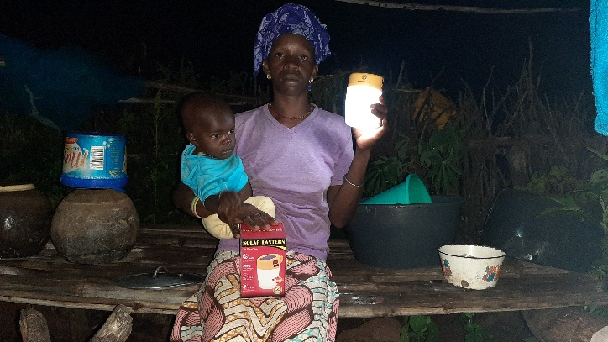
Kadidia DIALLO

Sira DIALLO

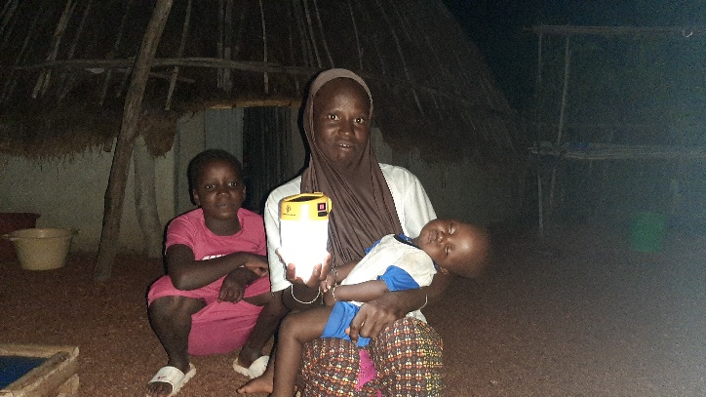

Khadidiatou DIALLO

Coumba KEITA

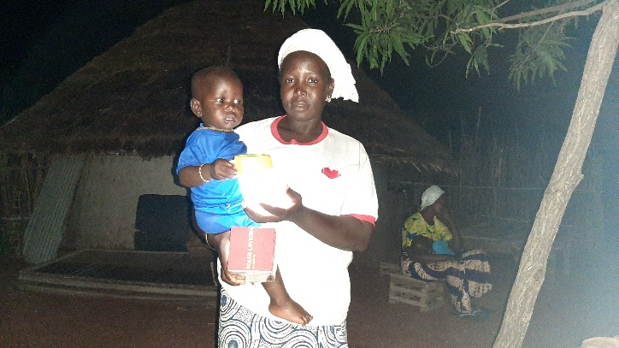
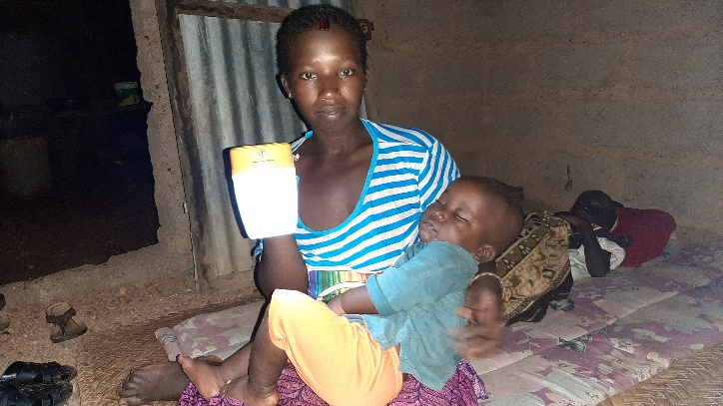
Assietou DIALLO

Mariama DANFAKHA

IMPACTS
L’obtention de ces lampes permet :
- Aux filles en classe d’examen d’être dans des conditions optimales de réviser leurs cours pendant la nuit pour une réussite de l’année scolaire.
- L’amélioration de la sécurité des femmes enceintes qui sont très vulnérables à cette période. Elle leur permet également de mieux s’éclairer la nuit pour certains accidents.
- Aux femmes allaitantes de mieux s’occuper de leurs enfants pendant la nuit avec plus de soin et d’attention.

PERSPECTIVES
La communauté de Wallan Kingui en général, tout âge et sexe réuni manifeste la volonté de bénéficier de ces lampadaires solaires. Avec l’abondance du soleil dans cette zone et l’absence d’électricité, ces kits solaires constituent une belle alternative pour l’éclairage des ménages. De ce fait Wallan Kingui sollicite l’octroi de plus de lampadaires solaires.
D’un autre coté, 10 jeunes du village s’engagent à se constituer en un GIE pour la commercialisation de ces lampadaires dans la zone. En effet, il s’agit là d’un projet porteur qui pourrait faciliter l’entreprenariat des jeunes pour diminuer l’exode rural auquel le village fait face depuis des années.

